#### Toelichting op de toepassing

Het OW-object Locatie geeft aan waar een Juridische regel of Tekstdeel en de domeinspecifieke annotaties Activiteit, Omgevingswaarde, Omgevingsnorm, de verschillende typen Gebiedsaanwijzing en de bijbehorende waarden van toepassing zijn. De optelling van alle Locaties van alle Juridische regels in een Regeltekst vormt het werkingsgebied van de Regeltekst; de optelling van alle Locaties van alle Tekstdelen in een Divisie of Divisietekst vormt het werkingsgebied van de Divisie of Divisietekst. Locatie wordt altijd vastgelegd in een GIO.

Locatie heeft zeven verschijningsvormen: Gebied, Gebiedengroep, Lijn, Lijnengroep, Punt, Puntengroep en Ambtsgebied. Optioneel kan de hoogteligging van het Gebied, de Lijn of de Punt worden vastgelegd. Toegestane geometrieën bij een Gebied zijn Surface en MultiSurface (de termen die de GML-standaard gebruikt voor Vlak en Multivlak); bij een Lijn zijn dat Curve en MultiCurve (GML-termen voor Lijn en Multilijn) en bij Punt tenslotte zijn toegestaan Point en MultiPoint (de GML-termen voor Punt en Multipunt). Bij MultiSurface worden meerdere vlakken samengevoegd tot één onlosmakelijk geheel. Wanneer slechts een onderdeel gewijzigd moet worden, leidt dat toch tot een wijziging van de hele MultiSurface. Datzelfde geldt voor MultiCurve en MultiPoint. Aanbevolen wordt om MultiSurface, MultiCurve en MultiPoint alleen te gebruiken wanneer het daadwerkelijk de bedoeling is dat er één onlosmakelijk geheel ontstaat. Een voorbeeld van een geval waarin zo’n onlosmakelijk geheel de bedoeling is, is een Omgevingswaarde of Omgevingsnorm die een gezamenlijke waarde voor een aantal vlakken stelt. Een andere manier van groepering is het samenvoegen van twee of meer Gebieden, Lijnen of Punten tot een Gebiedengroep, Lijnengroep respectievelijk Puntengroep. Op deze manier is het mogelijk om één van de Gebieden van een Gebiedengroep, één van de Lijnen van een Lijnengroep of één van de Punten van een Puntengroep te wijzigen. Punt is noodzakelijk voor het als omgevingswaarde vaststellen van geluidproductieplafonds; die hebben de vorm van een puntlocatie. Lijn wordt onder andere in het omgevingsplan gebruikt voor het aangeven van rooilijnen bij het stellen van regels over het situeren van bouwwerken. Voor het overige is het aan te bevelen om Punt en Lijn als Geometrie zoveel mogelijk te vermijden omdat bij raadplegen in een viewer een punt en een lijn lastig te vinden zijn.

Locaties kunnen onbeperkt gestapeld worden, dat wil zeggen dat Locaties elkaar geheel of gedeeltelijk kunnen overlappen. Dat geldt zowel voor Locaties met eenzelfde annotatie oftewel OW-object als voor Locaties met verschillende annotaties c.q. OW-objecten. Het is dus mogelijk om op exact dezelfde plek bijvoorbeeld de Locaties van verschillende Juridische regels of Tekstdelen, van een aantal Activiteiten, van een Omgevingswaarde, van een aantal Omgevingsnormen en diverse typen Gebiedsaanwijzing neer te leggen. Ook kunnen die Locaties elkaar gedeeltelijk overlappen. De navolgende figuren laten daarvan voorbeelden zien. De figuren laten mogelijke toepassingen in het omgevingsplan zien, maar zijn bedoeld om generiek voor omgevingsdocumenten het principe te illustreren.

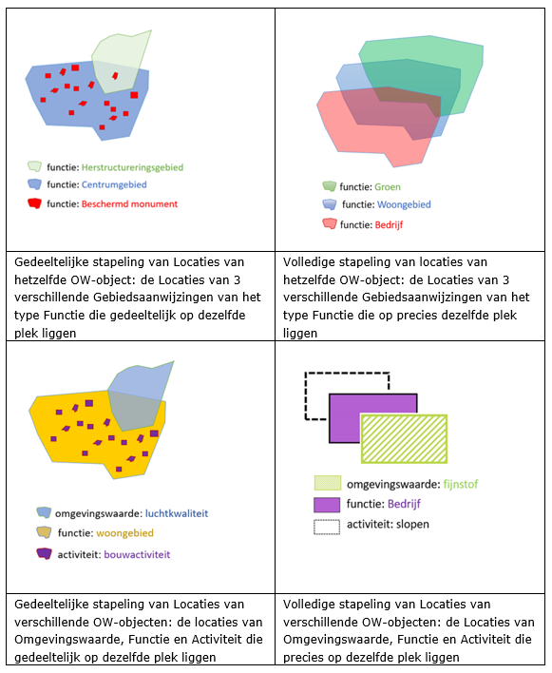

1. Voorbeelden van stapeling van Locaties